Planstrategi for Alver kommune
  - 2024-2028

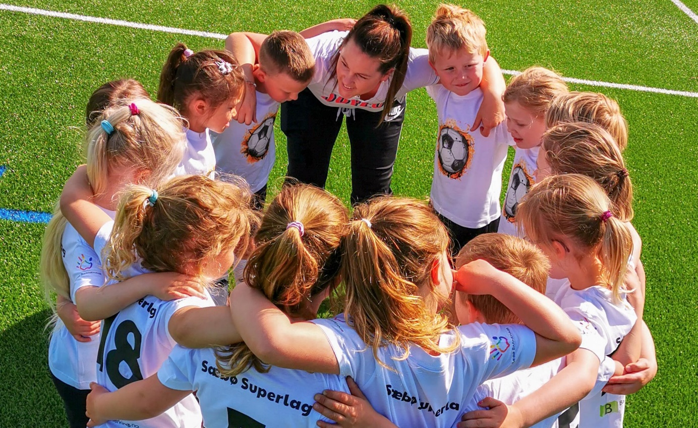

Planstrategi for Alver 1
Kva er ein planstrategi? 1
Visjon og mål for Alver 1
Planlegging som verktøy for heilskapleg og berekraftig utvikling 1
Alver kommune sine utfordringsbilete 4
Attraktive senter og levande bygder og grender: 4
God livskvalitet, trygge oppvekstvilkår og god helse: 4
Verdiskaping og berekraftig næringsutvikling 5
Klima, naturmangfald og arealbruk 5
Utviklingstrekk i Alver 7
Befolkningsframskrivingar og framtidig demografi 7
Folkehelse og levekår 10
Ein statistikk, fleire historier 10
Planlegging som del av kommunen sitt styringssystem 16
Organisering av planarbeid 16
Medverknad 16
Vurdering av planbehov i Alver 17
Prioritering av planinnsats 18
Planstrategi for Alver 2024-2027 20
Plantypar vedlegg 24

Planstrategi for Alver

Kva er ein planstrategi?
Kommunal planstrategi er politisk prioritering av planinnsatsen, for å sikre ei ressurseffektiv og målretta planlegging. I planstrategien drøfter vi utfordringar i den langsiktige samfunnsutviklinga og vi skal vurdere behovet for å revidere kommuneplanen.
I Alver kommune skal planer vere eit godt styringsverktøy. Planstrategien omtaler korleis plansystemet for Alver skal vere bygd opp med definisjonar av plantypar, omtale av rutinar, organisering og medverknadstrategi for planarbeid.
Planlegging er en viktig del av kommunens rolle som samfunnsutviklar, og ein viktig del av demokratiet. Planstrategien skal vedtakast av kommunestyret seinast eit år etter at det nye kommunestyret er konstituert. https://lovdata.no/dokument/NL/lov/2008-06-27-71/KAPITTEL_2-4-1#KAPITTEL_2-4-1

Visjon og mål for Alver
Vi vil at det skal vere godt og attraktiv å leve, bu, arbeide og skape verdiar i Alver kommune, med vekst i folketal, arbeidsplassar og bedrifter. Vi vil utvikle oss som eit biosfæreområde og vere eit nasjonalt tyngdepunkt for vekst og utvikling innan grøn industri. Vi vil utvikle heile kommunen.
- Alver er eit berekraftig samfunn, med attraktive senter og levande bygder og grender.
- Alver har eit berekraftig næringsliv med Mongstad som Norges fremste industriklynge.
- Alver har eit rikt og inkluderande kulturliv som er ein drivkraft i samfunnsutviklinga.
- Innbyggjarane i Alver har god livskvalitet, trygge oppvekstvilkår og god helse

Planlegging som verktøy for heilskapleg og berekraftig utvikling
Berekraftsmåla er den raude tråden i politikken. Kommunane sin innsats er avgjerande for at vi skal lukkast med å realisere ei berekraftig samfunnsutvikling. Kommunane er ansvarlege for mykje av den sosiale og fysiske infrastrukturen som påverkar levekåra og utviklingsmoglegheitene til folk.
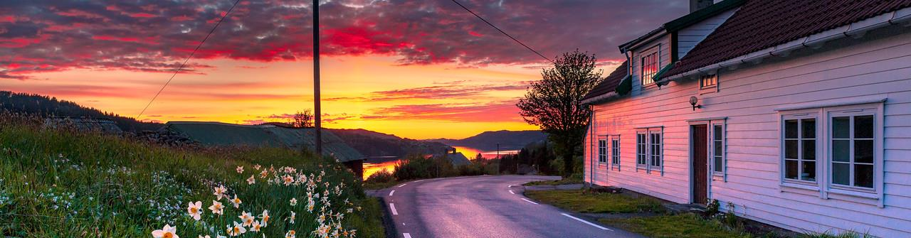

Det er ikkje så mange krav til kva tema som skal omtalast i planstrategien. Nokre tema må likevel vere ei del av vurderingane. I nasjonale forventingar til kommunal og regional planlegging er følgande tema er løfta:

- Samordning og samarbeid i planlegging
- Trygge og inkluderande lokalsamfunn
- Velferd og berekraftig verdiskaping
- Klima, natur og miljø for framtida
- Samfunnssikkerheit og beredskap

Folkehelseloven (2011) slår fast at det er lovpålagt for kommunar i Norge å ha god oversikt over innbyggjarane sin helsetilstand og påvirkningsfaktorer for helse (§5). Arbeidet skal og byggje på ei oversikt over helsetilstand og påverknadsfaktorar for innbyggjarane.
Alver kommune har utarbeid ein oversikt https://pub.framsikt.net/plan/alver/plan-9aff2517-95d4-4376-8203-9a91640c600a/#/ Denne er ein del av grunnlaget for planstrategien.
Det er eit krav at kommunen skal ha oversikt over behov for ordinære og tilpassa bustader for vanskelegstilte på bustadmarknaden. Oversikten skal inngå som grunnlag for kommunen sin planstrategi etter plan- og bygningsloven § 10-1. Stortinget vedtok 12. desember 2022 ei ny lov om kommunen sitt ansvar på det boligsosiale feltet, også boligsosial lov. Loven trådde i kraft 1. juli 2023. Lova skjerper kommunen sitt ansvar for samordning og plikt til å ta bustadosiale omsyn i planlegginga. Kommunen skal i sitt arbeid på det bustadosiale feltet sørge for samarbeid på tvers av sektorar og samordning av sine tenester. Kommunen skal samarbeide med andre offentlege aktørar som kan bidra til arbeidet for vanskelegstilte på bustadmarknaden. Vanskeligstilte på bustadmarknaden er personar som ikkje har moglegheit til å skaffe seg og/eller oppretthalde ein tilfredsstillande busituasjon sjølv.
Alver kommune er i sluttfasen av arbeidet med bustadplan som tek opp desse problemstillingane. Hovudmål i planen er at innbyggjarane i Alver bur i trygge og gode bustader. Delmål er at innbyggjarar med ulike behov og utfordringar får eit bustadtilbod jamfør bustadtrappa. Innbyggjarane får tenester tilpassa sine behov jamfør aktivitets- og meistringstrappa. Heilskapleg bustadpolitikk er eit strategisk vegval for meir berekraftige helse-, sosial- og omsorgstenester. Sentrale grep i planen er:
- Sikre tilstrekkeleg, gode og fleksible bustadløysingar og buformer på alle nivå i bustadtrappa
- Bidra til at fleire lever sjølvstendig og med lågare behov for supplerande helsehjelp der bustaden er eigna og har hensiktmessig lokalisering i region- og lokalsentra- nærleik til service- og tenestefunksjonar samt transportknutepunkt.
- Legge til rette for aldersvenlege lokalsamfunn med fokus på stadutvikling og nærmiljøkvaliteter med tilgang til service- og fellesfunksjonar.
- Kapasitetsauke med gode og varierte utleigebustader i godt bumiljø
- Styrke fokus på kompenserande og dempande effektar og bidra til meir berekraftige tenester i framtida.
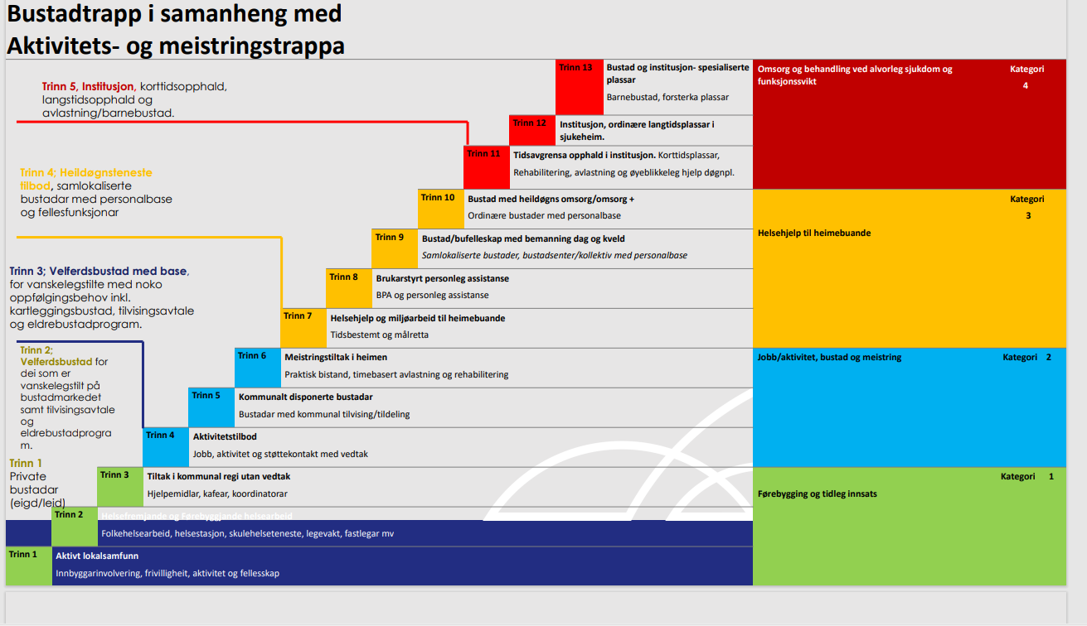
Figur 1 Bustadtrappa og aktivitets- og meistringstrappa

Alver kommune sine utfordringsbilete
Verden og Norge står overfor eit alvorleg og usikkert utfordringsbilde. Rivalisering mellom stormaktar og natur- og klimautfordringar er eksistensielle truslar, som saman med teknologiutvikling og demografiske utfordringar påverkar samfunnstryggleiken og stiller betydelege krav til vår beredskap framover (NOU 2023:17 «Nå er det alvor»).
I nasjonale forventningar til lokal og regional planlegging peikar regjeringa på fleire utfordringar som må planleggast for. Vestland fylke har utarbeida eit kunnskapsgrunnlag som dannar grunnlag for fylke sitt utfordringsbilete knytt til arbeidet med utviklingsstrategi for Vestland. Alver kommune systematiserer sitt utfordringsbilete på tema som er løfta fram i utviklingsplan for Vestland fylke, desse tema heng og saman med målformuleringar i samfunnsdelen til Alver.
- Attraktive senter, levande bygder og grender
- God livskvalitet, trygge oppvekstvilkår og god helse
- Klima, naturmangfald og areal
- Verdiskaping og berekraftig næringsutvikling

Attraktive senter og levande bygder og grender:
Det er ikkje nok å utvikle arbeidsplassar generelt for å auke folketalet i Alver. Ein kombinasjon av attraktivitet og arbeidsmarknad bestemmer busetnadsmønsteret.
Vekst er ofte driven av ein kombinasjon av bustadattraktivitet, gunstige befolkningsstrukturar og ein stor og variert arbeidsmarknad, særleg for dei med høgare utdanning.
I Alver har vi spreidd busetjing, store avstandar og bilbasert transport. Vi har ein ung befolkning, men samstundes er stor vekst av eldre over 80 år.

God livskvalitet, trygge oppvekstvilkår og god helse:
Vi har ein sterk frivilligheit og deltaking i lag og organisasjonar. Dei fleste har det godt, men utanforskapet aukar.
Demografiutviklinga viser at det vert fleire eldre og færre hender i eldre omsorga. Dette vil vere ein samfunnsutfordring over heile Norge og i Alver må vi planlegge for å møte utfordringa.
Vi har få eigna bustader for eldre, særleg i dei spreidd bygde område og vi har små hushaldningar i store bustader. I kommunal planlegging kan kommunane legge føringar for dei fysiske bumiljø, å få til ein sirkulasjon av bustader for ulike livsfasar.
Gode uteplassar er særleg viktig for born og eldre som brukar nærmiljøa sine både til sosial og fysisk aktivitet.
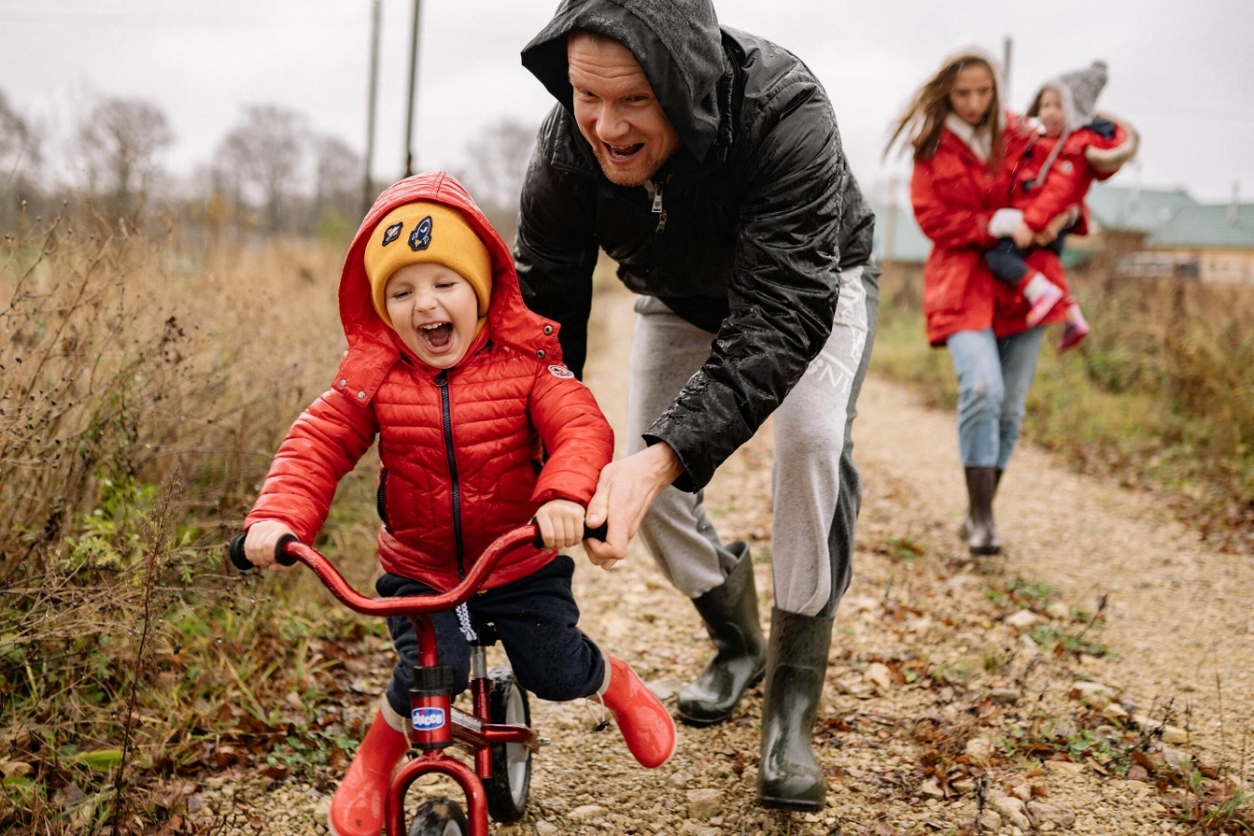

I 2023 kom det ein ny lov om kommunane sitt ansvar innan det bustadsosiale​, med ei tydeleg innstramming av kommunane si plikt til bustadsosial planlegging. Dette utfordrar Alver i korleis vi skal arbeide med bustadplanlegginga generelt. Den nasjonale satsinga på «trygge og gode bustader for alle» skal gi høve til å delta aktivt i arbeidsliv, ha skulegang og ha samvær med andre. Nokon av desse utfordringa kan løysast med god arealplanlegging.

Verdiskaping og berekraftig næringsutvikling
Vi har høg verdiskaping, men svak arbeidsplassvekst. Verdiskapinga er i stor grad knytt til petroleumsverksemd. Vi har mangel på kompetanse og arbeidskraft, særleg innan helse og omsorg . Nærleiken til Bergen gir tilgang på attraktive jobbar og vekst i folketal, men og skarp konkurranse om arbeidskrafta.

Klima, naturmangfald og arealbruk
Verda opplever ei naturkrise, og Alver blir og råka. Bruk av naturressursane, utbygging og vern av naturområde skapar ei komplisert problemstilling. Alver er ein stor kommune i areal med ei rik og variert kystline. Alver er ein stor jordbrukskommune i Vestland. Arealbruk påverkar matproduksjonen. Lokal matproduksjon er viktig for mattryggleiken, men er også naudsynt for verdiskaping, næringsutvikling og busetnad. Jordvern er viktig for matproduksjonen i Vestland og vi har mål om å ikkje omdisponere meir enn 18 dekar per år mellom 2023 og 2027. Både på land og i vatn møter vi målkonfliktar kring arealbruk. NOU 2024: 2 - regjeringen.no
Alver skal vere eit klimavenleg samfunn som er rusta til å møte eit klima i endring. Endringar i klima omhandlar fleire av samfunnsområda i kommunen, som samfunnstryggleik, stadutvikling, forvalting av kritisk infrastruktur, tenestestruktur, berekraft og næringsutvikling.
I arbeidet med klimaomstillinga må vi ta mange omsyn. Omstillinga må vere sosialt rettferdig og berekraftig. Klimatiltak kan ikkje forsterke naturkrisa. Målet må vere gode løysingar på klimautfordringane som gir gevinstar for folkehelsa og lokalsamfunna i Alver. God planlegging kan redusere både konsekvensane og kostnadane av klimaendringar, samt redusere behovet og kostnaden med å reparere i etterkant. Døme på klimaendringar sine konsekvensar for helse er utrygge reisevegar som følgje av flaum og skred, hetebølgjer og auka luftforureining.
Naturkrisa og klimakrisa heng saman, og har arealbruk som ein fellesnemnar. Stortingsmeldinga Klima i endring – saman for eit klimarobust samfunn er tydeleg på at kommunane har ein nøkkelrolle i det forebyggande arbeidet ved å innlemme klimatilpassing og klimarisiko i alle kommunen sine planar og oppgåver (Meld. St. 26 (2022–2023) (regjeringen.no).

Utviklingstrekk i Alver
Det er utarbeida eit mogelegheit og utfordringsnotat som tek utgangspunkt i nasjonal og regional statistikk. Målet er å skape eit bilete av Alver kommune, kva status er, har vore og kva utfordringar og moglegheiter ein ser framover. Ved bruk av kunnskapsbaserte data og overordna utfordringar som klima, naturtap og bustadsosialt arbeid, kan vi peike på nokre tema som vil vere med å danne grunnlag for prioritering av planoppgåver i Alver.

Befolkningsframskrivingar og framtidig demografi
Som følgje av sterk tilflytting og innvandring har Alver hatt sterk folketalsvekst dei siste tiåra. Dei siste fem åra har innvandringa og tilflyttinga til kommunen vore betydeleg svakare, og dermed har og folketalsveksten bremsa.
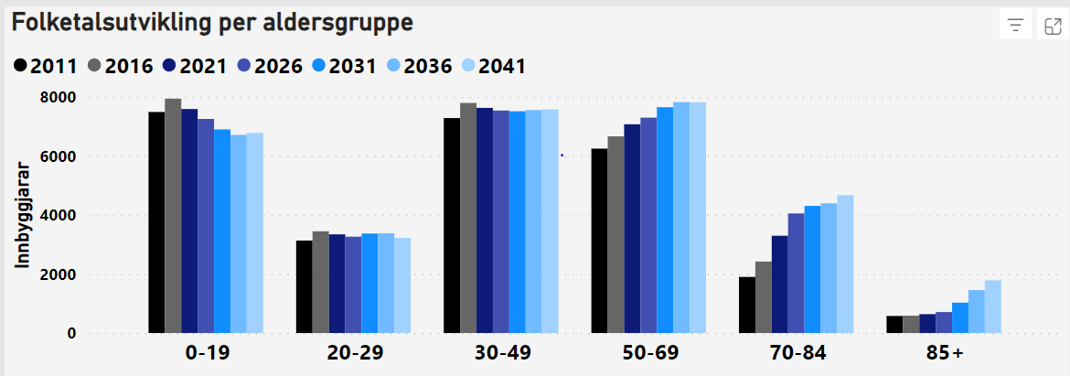
Figur 2 Utvikling i folketal per aldersgruppe
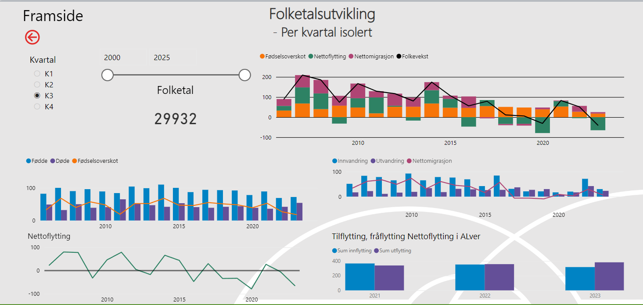
Figur 3 Utvikling i folketal

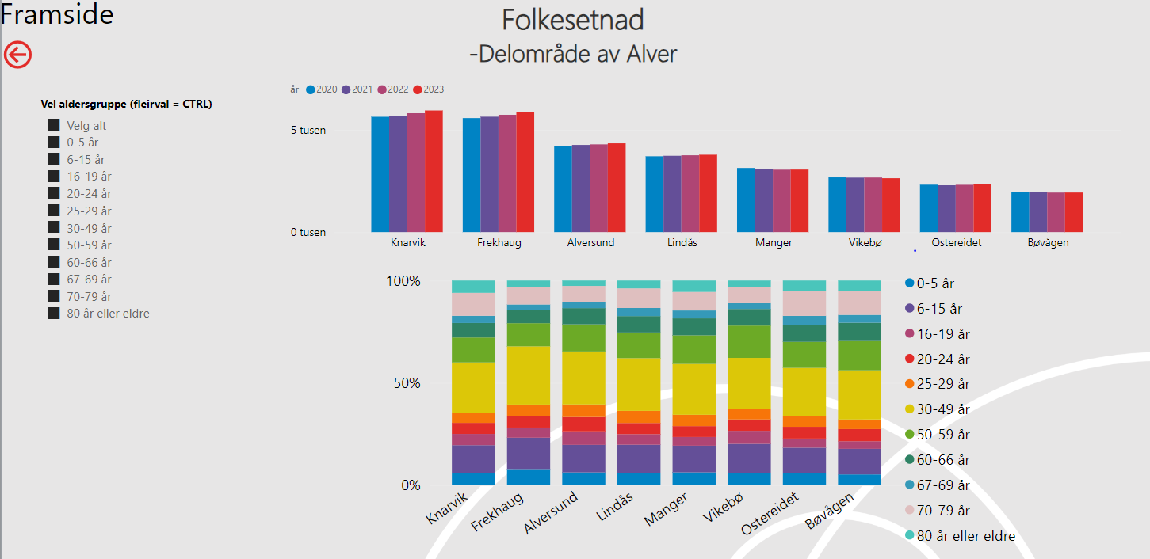
Figur 4 Folkesetnad i delområde i Alver
Prognosane for framtidig befolkningsutvikling byggjer på dei historiske trendane. Den fallande tilflyttinga og innvandringa dei siste åra er blitt reflektert i lågare forventningar til folketalsvekst i dei yngre aldersgruppene. I gjeldande folketalsprognose ligg det an til at aldersgruppene under 50 år vil få ein nokolunde stabil utvikling i åra som kjem, medan det er venta vekst i aldersgruppene over 50 år.

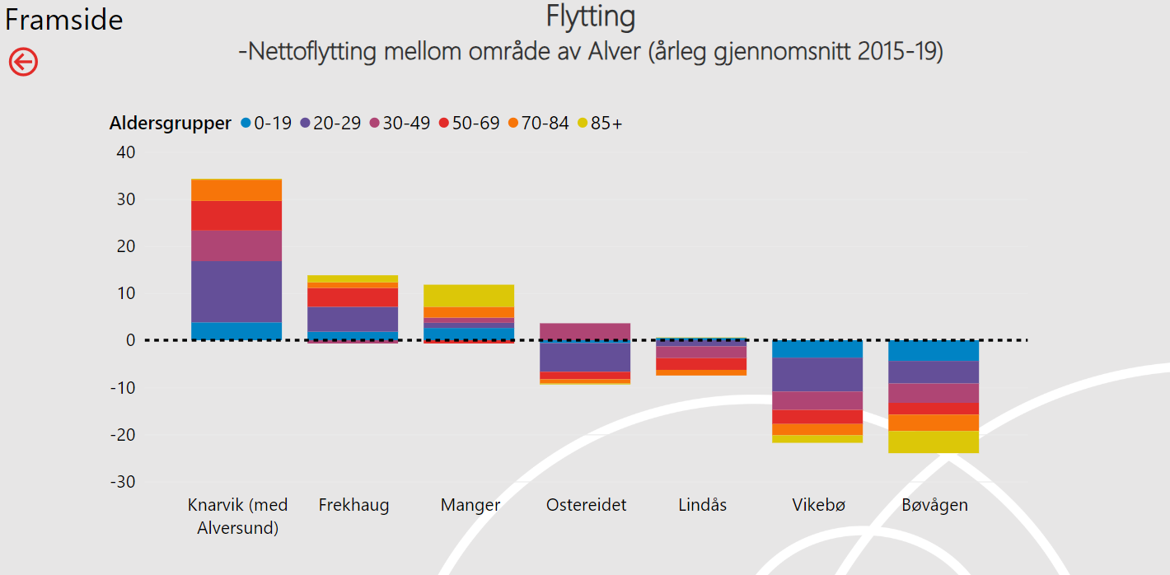
Figur 5 Flytting
Med omsyn til den geografiske fordelinga internt i Alver kommune er det venta at dei sentraliserande tendensen som har vore rådande dei siste åra vil halde fram. Folketalsveksten er konsentrert i aksen Alversund-Frekhaug, medan dei andre områda av kommunen er venta meir eller mindre same folketal som i dag.

Som ein del av Bergensregionen kan ein forvente at dei sørlegaste delane av Alver vil oppleve tilflytting på grunn av sin nærleik til Bergen.

Folkehelse og levekår
Den fyrste delen av folkehelseoversikta har tittelen “Befolkningssamansetjing og utdanningsnivå”. Dei demografiske som utdanningsnivå og alderssamansetjing, er viktige føresetnadar for helsetilstanden i Alver. I vurderinga av indikatorane for helsetilstand som er presentert i andre kapittel er det vesentleg å ha denne kunnskapen i botn.
Folkehelse handlar om å betre helsetilhøva gitt dei føresetnadane befolkningssamansetjinga gir.
Alver ein industrikommune, og har naturleg nok mange innbyggjarar med låg formell utdanning. Vi veit at desse er meir sårbare for helseplager og utanforskap enn høgt utdanna, mellom anna som følgje av meir belastande arbeid.
Alderssamansetjinga er ein anna føresetnad for helse. Alver har ein relativt ung befolkning, men med aldringa av befolkninga som vil kome i åra vi har framfor oss, vil vi høgst truleg få fleire innbyggjarar med svekka helsetilstand.
Det kan vere gode grunnar til å jobbe for å endre den demografiske samansetjinga i kommunen, til dømes av omsyn til rekruttering av kvalifisert arbeidskraft. Men det er ikkje eit folkehelsetiltak. Med andre ord: Folkehelse handlar ikkje om å få helseproblema til den 64 år gamle industriarbeidaren til å forsvinne i statistikken ved å auke tilflyttinga av 30 årige kontoristar. Det handlar om å gjere helse og livskvalitet best mogleg- anten innbyggjaren er industriarbeidar på 64 eller kontorist på 30.
Uføregrad og inntektsnivå kan vi sjå på som både føresetnadar og indikatorar for folkehelse. Viss vi ser på dei som indikatorar peiker det på tiltak retta mot at færrast muleg vert erklært arbeidsuføre, og flest muleg har gode inntekter. Viss vi derimot ser på det som føresetnadar erkjenner vi at nokon av innbyggjarane skal vere uføre, og nokon av innbyggjarane skal ha låg inntekt (i alle fall relativt til medianen, slik fattigdomsgrensa er definert). I det perspektivet må tiltaka rettast mot å betre helse og livskvalitet blant dei som er uføre eller har låg inntekt.

Ein statistikk, fleire historier
Det er alltid fleire historier ein kan ta med seg frå den same statistikken. Eit av funna i Ungdata-undersøkinga er til dømes at 15 prosent av Alver-ungdommane er mykje plaga av einsemd, mot berre 10 prosent nasjonalt. Når vi har “folkehelsebrillene” på er det naturleg å vere opptatt av denne negative differansen, som i dette tilfelle er stor nok til at vi er blant den dårlegast stilte firedelen av norske kommunar. Samstundes er det viktig å hugse historia som ligg i det absolutte talet, altså at “berre” 15 prosent av ungdommane våre er plaga av einsemd, og dermed at 85 prosent ikkje er det.
Omvendt kan det i tilfella der Alver kjem godt ut av samanlikninga med landet og andre kommunar vere freistande å konkludere med at “dette er ikkje eit problem hjå oss”, eller at nivået i Alver er “normalt” . Men at eit problem også gjeld andre plassar betyr ikkje at det me ikkje treng å bry oss om problemet i Alver.
Statistikk viser vanlegvis utbreiinga av eit fenomen på samfunnsnivå. Den einskilde innbyggjar si subjektive oppleving av fenomenet, og betydinga det har for helse og trivsel, gir dei store tala vanlegvis lite kunnskap om.
Eit godt døme er arbeidsløyse. Som samfunn bekymrar vi oss mest for arbeidsløysa når ho er høg eller stigande. For den einskilde arbeidslause derimot er kanskje konsekvensane størst når arbeidsløysa i befolkninga er låg. Det er då det inneber størst avvik frå den store fellesskapen å vere arbeidslaus.

Lovgrunnlag
Etter folkehelselova § 5 og forskrift om oversikt over folkehelsa § 3 skal kommunane utarbeide eit dokument med oversikt over helsetilstand og påverknadsfaktorar i kommunen. Oversiktsdokumentet over folkehelsa skal ligge føre ved starten av arbeidet med planstrategi etter plan- og bygningslova § 7-1 og § 10-1, jamfør forskrift om oversikt over folkehelsa § 5. Folkehelsearbeidet skal vere kunnskapsbasert.
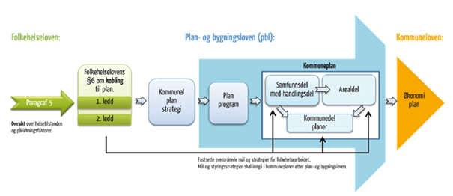
Figur 6 Kopling mellom folkehelselova, plan- og bygningsloven og kommuneloven
Folkehelselova skal bidra til ei samfunnsutvikling som fremmer folkehelse og utjamnar sosial ulikskap i helse. Kommunen skal fremme folkehelse innanfor dei oppgåvene og med dei verkemidla kommunen har, mellom anna ved lokal utvikling og planlegging, forvaltning og tenesteyting.
Folkehelsearbeid handlar om å skape gode oppvekstvilkår for barn og unge, førebygge sjukdom og skadar og utvikle eit samfunn som legg til rette for sunne levevanar, beskyttar mot helsetruslar og fremmer fellesskap, tryggleik, inkludering og deltaking. Arbeidet rettar seg mot befolkninga eller delar av befolkninga og ikkje mot enkeltindivid med identifisert risiko.
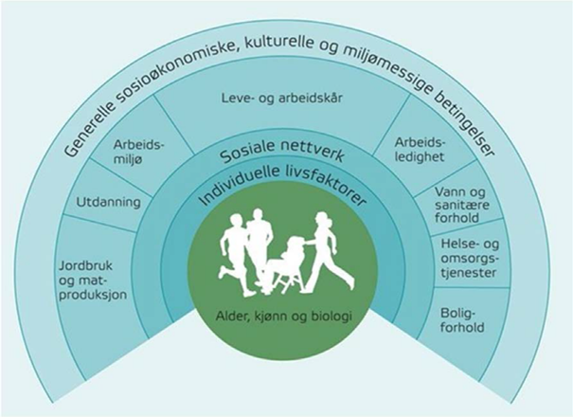
Figur 7 Dahlgren og Whitehead (1991): Faktorer som påverkar helsa
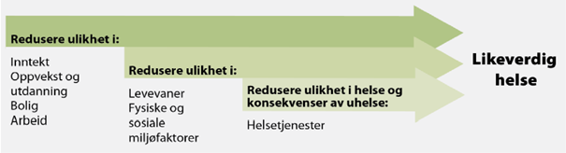
Figur 8 Utjamning av sosiale helseforskjellar; det vil seie rettferdig fordeling av helse i befolkninga, er ein viktig del av folkehelsearbeidet
Positive og negative påverknadsfaktorar omfattar både helsefremmande og førebyggande faktorar og risikofaktorar. Påverknadsfaktorane er ofte knytte til samfunnsforhold, levekår og miljø.
Gode kår i barndommen gir grunnlag for eit godt liv med god helse. Både økonomi i barnefamiliar, inkludering i gode barnehagar og skular, sunne vanar, nærmiljø og fritid er viktige faktorar. Ei god ungdomstid er avgjerande for den enkelte og for samfunnet. Det kan derfor vere klokt å prioritere levekåra til barn og unge høgt.
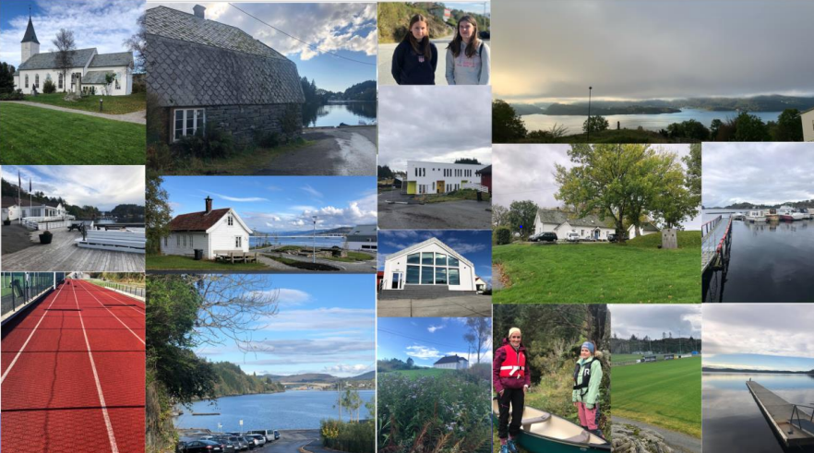
Når Alver kommune lager planar eller godkjenn tiltak, bør ein reflektere over:
- Kan innsatsen eller tiltaket slå ulikt ut for ulike grupper?
- Sikra kommunen aktivt gode vilkår for god psykisk og fysisk helse i planlegginga?
- Er det økonomiske, sosiale eller fysiske barriere som gjer at ikkje alle kan gjere nytte av tiltaket eller tenesta?
- Krev tiltaket, arealet eller tenesta spesielle kunnskap eller ressursar som er ulikt fordelt i befolkninga?

Busetjingsmønster og senterstruktur
Med areal på om lag 680 kvadratkilometer er Alver kommune blant dei større kommunane i Vestland fylke. Frå Nordhordlandsbrua til dei ytste delane av Lindåshalvøya, Radøy eller Holsnøy er det mellom tre og fire mil. Dei viktigaste samferdsleårene i kommunen er Europaveg 39 over Flatøy og vidare langs sørsida av Lindåshalvøya, og fylkesveg 57 mellom Knarvik og Mongstad.
Dei største konsentrasjonane av busetnad finn vi sør-vest i kommunen, langs aksen Frekhaug- Knarvik- Alversund, som har hatt sterk vekst dei siste tiåra. Kommunen kjenneteiknast likevel av eit spreidd busetjingsmønster.
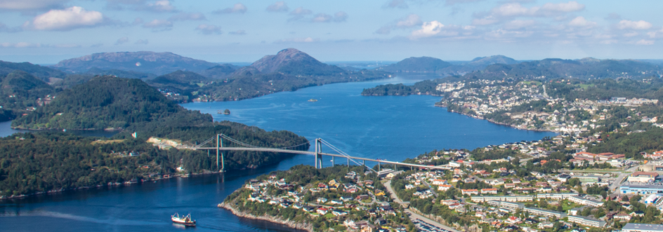

Knarvik er regionsenter og kommunesenter. Rolla til Knarvik som kommunesenter er å tilby tenester for heile kommunen, Frekhaug er det kommunesenteret som har flest innbyggjarar i sitt omland.
Folketettleik kring sentera er òg med å støtte opp under handel- og tenestetilbod og påverkar kva type handel eller tenester det er marknad for.

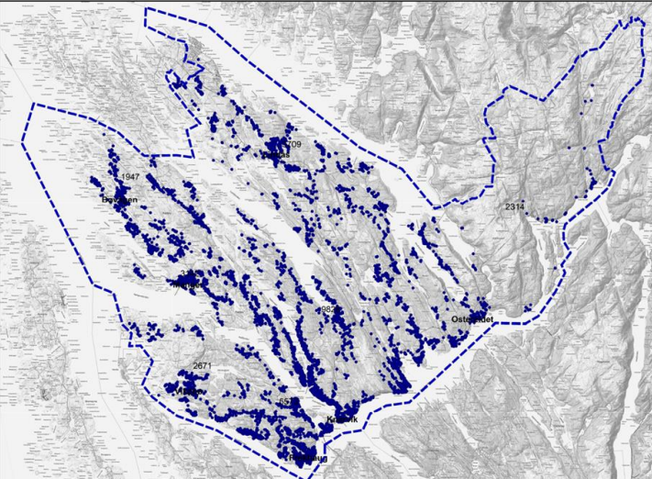
Figur 9 Kart som viser kor folk bur i Alver

Berekraftig utvikling som premiss
Alver kommune ynskjer ei utvikling som imøtekjem vårt forbruk og investeringar, utan at det svekker innbyggjarane sine moglegheiter til i framtida å få dekka sine sosiale, kulturelle, økonomiske og materielle behov. Det å vere ein kommune i vekst i ein attraktiv region, vil om det handterast på ein god måte, gje positive ringverknader. Ei utvikling med berekraft som eit prinsipp medfører at innsatsen må rettast mot fleire områder. Alversamfunnet legg til grunn at kjerna i berekraftig utvikling er å behandle økologisk, økonomisk og sosial berekraft i ein samanheng.

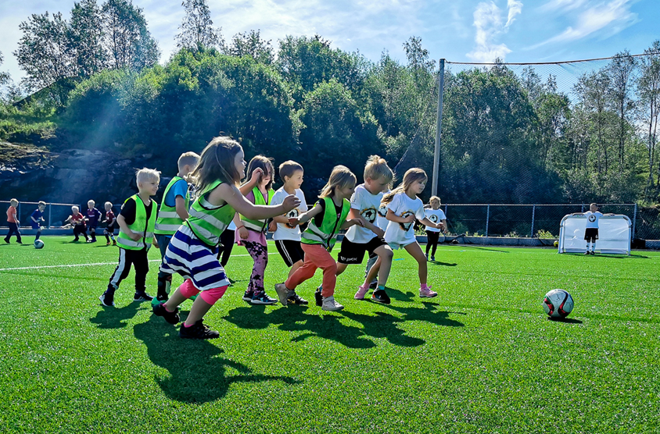

Planlegging som del av kommunen sitt styringssystem
Figuren nedanfor gjev ei oversikt over planane som inngår i kommunane sitt plan- og styringssystem:
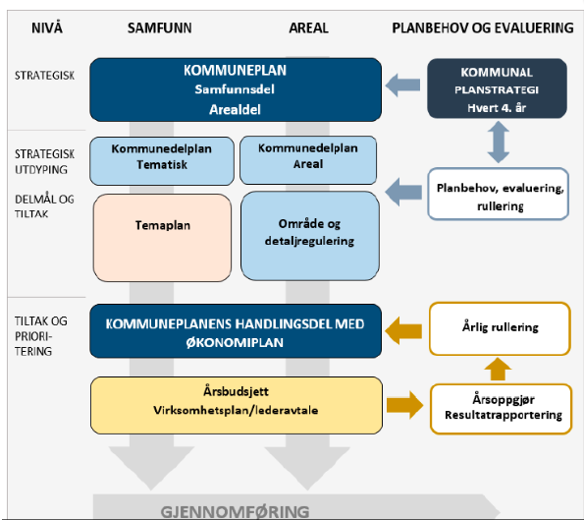
Figur 10 Kommunen sitt plan- og styringssystem

Organisering av planarbeid
Tenesteområde plan og analyse skal ha ansvar for å prosjektstyre og samordne fag og temaplanar. Planarbeid i Alver skal i hovudsak organiserast som prosjekt. Det skal og avklarast korleis planane skal følgjast opp etter vedtak.

Medverknad
Det skal vere rom for dialog og medverknad, og opne avgjerdsprosessar i alt planarbeid.

Medverknadsstrategi som skal leggjast til grunn for kommunen sitt planarbeid:
- Auka bruk av digitale verktøy i planlegginga
- I innbyggjarportalen for Alver skal planer gjerast tilgjengeleg
- Det skal vere system for å følgje planer i prosess digitalt
- Det skal leggast til rette for tidleg involvering i kommunen sine planprosessar
- Barn og unge sine stemmer skal ha eit særlig fokus
- Alver har barn og unge sin representant aktivt med i planlegginga
- Vi vil bruke innovative og kreative medvirkningsmetoder i arbeidet med kommunen sine overordna styringsdokument og planarbeid

Vurdering av planbehov i Alver
Vurdering av planbehovet for Alver er basert på:
- Samfunnsdelen
- Kommunedelplaner for helse og omsorg, oppvekst og kultur
- Status og erfaringar med kommunal planstrategi i perioden
- Planer i prosess i Alver
- Nasjonale regionale rammer for planlegging og ynskje om meir effektiv planlegging
I arbeidet med planstrategi skal vi gjere ei vurdering om det er behov for å endre gjeldande kommuneplan. Kommuneplanen består av to deler:
Samfunnsdelen omtalar langsiktige mål for samfunnsutviklinga i kommunen, og dannar grunnlag for kommunen sine prioriteringar. Alver vedtok sin samfunnsdel i 2022. Mål for samfunnsutviklinga er avklart gjennom samfunnsdelen. Samfunnsdelen har ein viktig rolle som verktøy for planlegging for ei berekraftig samfunnsutvikling, strategisk styring, politisk styring og medverking.
Arealdelen omsett mål i samfunnsdelen og fastset rammer for langsiktig arealutvikling i kommunen. Planprogrammet for kommuneplanen sin arealdel er vedteke og arbeidet med kommuneplanen sin arealdel er i prosess.
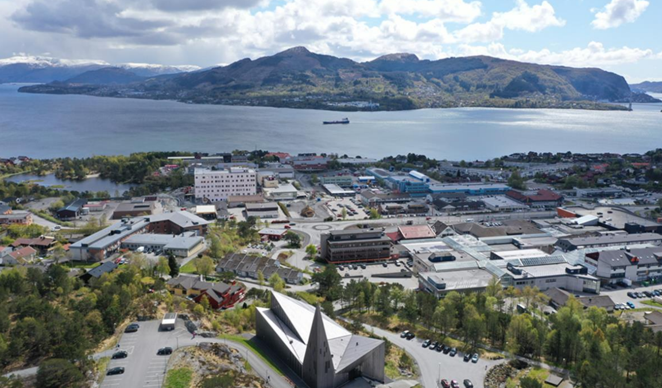
Figur 11 Oversiktsbilete frå Knarvik

Prioritering av planinnsats

Planstrategien skal vise dei offentlege og overordna planane som kommunen ønskjer å prioritere i komande kommunestyreperiode. Erfaringar frå planarbeid i sist kommunestyreperiode er mellom anna:
- Planlegging tek tid og ressursar, vi må prioritere kva områder vi skal planlegge for og kva svar planane skal gje oss.
- Vi bør bruke planprogram enda betre som styringsverktøy og som planbestilling.
- Vi bør planlegge på enklast plannivå
- Offentlege reguleringsplanar bør nyttast framfor områdeplanar
- Muligheitsstudiar bør nyttast som grunnlag for vidare val av planform
- Vi bør ha ein felles plattform og system for medverknad i organisasjonen
Prioritering av planoppgåver
Alver kommune er i ein krevjande økonomisk situasjon, vi arbeider med omstilling og endring og dette vil og påverke planinnsats og prioriteringane knytt til planlegging framover. Det er fleire overordna planer i prosess, som bustadplan, kommunedelplan for barnehage- og skulebruk, kommunedelplan for naturmangfald, reguleringsplan for reinseanlegg i Knarvik og robuste bustader i Knarvik. Desse planoppgåvene vil krevje ressursar å fullføre. I vedteken planstrategi er det ein rekke planar, ved gjennomgang ser vi at dei fleste er gjennomført. (sjå vedlegg)

Strategiske prioriteringer samfunn
Overordna politikk for samfunnsutviklinga er nedfelt i kommuneplan og kommunedelplanane. Nye strategiske planbehov utover det er knytt til ulike samfunnsutfordringar der kommunen har behov for kunnskap eller utdjuping.
Samfunnsdelen og kommunedelplanar for sektorområda: helse og omsorg, oppvekst og kultur er førande for politikken på områda. Kommunedelplanane har ei rekke oppfølgingsplanar. Alle desse er ikkje tema i ein planstrategi.
Det er behov for ein overordna plan på tema klima, miljø og energi. Vi har behov for ressursar, kunnskap, koordinering og mål for strategisk arbeid med klima, natur og miljø i kommunen. Det er difor behov for å utarbeida ein klima, energi og miljøplan. Jf. nasjonale og regionale forventingar til kommunen si planlegging, bør arbeidet inkludera perspektiv innan energi/energieffektivisering, naturmiljø/-mangfald og samfunnstryggleik og beredskap.
Det er nokre planer som skal gjennomførast innan helse og omsorgsfeltet mellomanna Handlingsplan for heilskapleg demensomsorg i Alver kommune.

Strategiske prioriteringar areal
Alver har sju lokal og nærsenter definert i samfunnsdelen. I sentera skal vi legga til rette for kvardagstilbod, og styrka lokalsentera med bustader tett på kvardagstilboda.
I nokre av lokalsentera kan det vera behov for offentlege arealplanar for å kunne oppnå målsettingane i samfunnsdelen, men det finst også fleire pågåande eller gjeldande private reguleringsplanar i dei ulike sentera. I bygdene skal vi legga til rette for noko fortetting i og ved etablerte bustadområde og noko utviding av spreidde bustadformål. Dette er eit viktig tema i arbeidet med arealdelen til kommuneplanen. Samstundes er det stor variasjon også i bygdene i Alver. Til dømes Alversund er ei bygd med mange offentlege funksjoner og ein del problemstillingar som krev ein reguleringsplan. Her er det behov for å gjere grep i høve til reguleringsplanarbeid.

Det behov for å prioritere arealplanar innan følgjande område:

- Mobilitet/infrastruktur: Det er behov for regulering knytt til gjennomføring av Miljøløftet sine prosjekt
- Lokal og nærsenter: Samfunnsdelen har vedteke senterstrukturen i Alver. Vi ser det er behov for offentleg reguleringsplanarbeid i Bøvågen, Manger , Lindås og Frekhaug
- Knarvik områdeplan: Det behov for planendringar for mellomanna parkering.
- Offentlege reguleringsplanar: Det er fleire prosjekt som treng regulering for å få gjennomført utbyggingsprosjekt.
- Kommuneplanen sin arealdel for Alver er i prosess. Det kan kome tema som viser seg å krevje grundigare detaljplanlegging som vil vere eit resultat av dette planarbeidet.

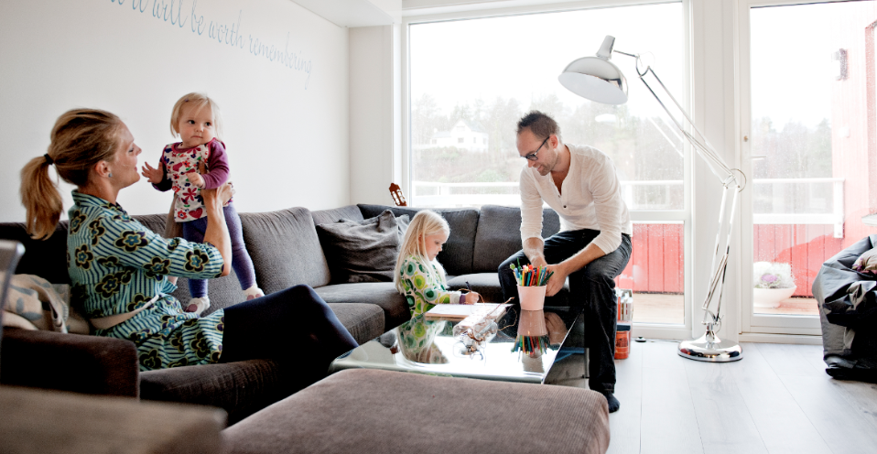

Planstrategi for Alver 2024-2028 Planar i prosess

Kommuneplan | Om planen/status mai 2024 | Oppstart | Avslutt |  | Ansvar
Kommuneplanen sin arealdel (KPA) | Planprogram er vedteke. Arbeid med planen er i prosess. | V-2022 | V-2025 | Plan og analyse
Kommunedelplanar | Om planen /status mai 2024 | Oppstart | Avslutt | Ansvar
Kommunedelplan for E 39 | Planen har vore høyring og offentlig ettersyn med frist 7 juni. | V-2018 | V -2025 | Plan og analyse
Kommunedelplan for naturmangfold | Planprogram og kunnskapsgrunnlag er ferdig. Arbeidet med plandokumentet er i prosess. Denne planen vert og ein del av Klima, energi og miljøplan. | V -2023 | V-2025 | Plan og analyse
Barnehage - og skulebruksplan | Planprogram er vedteke. Planen er på 2. gang høyring og offentleg ettersyn frist 15 september. | V- 2023 | H-2024 | Oppvekst
Temaplanar | Om planen/ Status mai 2024 | Oppstart | Avslutt | Ansvar
Bustadplan for Alver | Arbeidet med bustadplan er i prosess | V-2023 | V- 2025 | Helse og omsorg/plan og analyse
Plan for det førebyggjande arbeid i Alver kommune | Planarbeidet har starta opp og er i sluttfasen | V-2023 | H-2024 | Helse og omsorg
Temaplan for Vatn og avløp | Vedteke i kommunestyre 19.06.24 | H-2022 | H -2024 | Eiendomsforvaltning
Reguleringsplaner | Status | Oppstart | Avslutt | Ansvar
Regulering av reinseanlegg i Knarvik KNARA | Det er varsla planoppstart | V -2024 | V-2025 | Plan og analyse/prosjekt
Regulering av Robuste bustader Knarvik | Det er varsla planoppstart | H -2023 | H - 2024 | Plan og analyse, eigedomsforvaltning/helse og omsorg
Områdeplaner | Status | Oppstart | Avslutt | Ansvar
Områderegulering Mjåtveitstø/Dalstø | Planen har vore på 1.gangs høyring. Det vert arbeida med merknader til planen etter høyringa | H-2017 | Avheng og av prosess etter høring | Plan og analyse
Områderegulering for Langelandskogen | Planen er stoppa i påvente av nye vurderingar i kommuneplanen sin arealdel etter politisk behandling i kommunestyre | V-2017 |  | Plan og analyse

Planstrategi for Alver 2024-2028 Nye planbehov

Kommunedelplanar | Om planen | Oppstart | Avslutt | Ansvar
Kommunedelplan Klima, energi og miljø | Planen bør inkludera perspektiv innan energi/energieffektivisering, naturmiljø/-mangfald og samfunnstryggleik og beredskap. | H -2025 | H -2026 | Plan og analyse
Temaplanar | Om planen | Oppstart | Avslutt | Ansvar
Temaplan for trafikksikring | Planen må sjåast i samanheng med strategi for Miljøløftet og Mobilitetstrategi | V-2025 | V-2025 | Eiendomsforvaltning
Psykisk helse og rusmestring i Alver kommune | (tidl. Ruspolitisk handlingsplan) | V-2025 | H-2025 | Helse og omsorg
Plan for heilskapleg demensomsorg i Alver kommune. |  | H-2025 | V-2025 | Helse og omsorg
Temaplan for vedlikehald av kommunale bygg |  | V-2025 | H- 2026 | Eiendomsforvaltning
Strategisk næringsplan | Det er ein vedteke strategisk næringsplan, denne skal rullerast i perioden | H-2025 | H-2026 | Næringsteamet
Strategi | Om strategien | Oppstart | Avslutt | Ansvar
Mobilitetstrategi | Alver kommune har fått tilsegn om midlar til å utarbeide ein Gå -strategi. Arbeidet må sjåast i samanheng med trafikksikring, sykkelstrategi og grøn mobilitet retta mot Miljøløftet sine prioriteringar. | V-2025 | H -2025 | Plan og analyse
Demokratiprogram for barn og unge | KDP Oppvekst seier det skal "etablere standard for arbeid med demokrati i barnehage og skule samt elevråd". KDP Kultur seier den skal "utarbeida demokrati - og medverknadstrategi for ungdom". Det skal utarbeidast ein strategi for temaet. | V-2025 | H-2025 | Kultur og oppvekst
Strategi for samhandling frivillige, lag- og organisasjonar og kommune. | I KDP helse og omsorg og kultur er det peika på behov for ein overordna strategi som mellom frivillige,lag og organisasjon og kommunen | V-2026 | H -2027 | Helse og omsorg og kultur
Reguleringsplaner | Om planen | Oppstart | Avslutt | Ansvar
Oppfølging av barnehage og skulebruksplan | Barnehage og skulebruksplan er i prosess. Det kan kome endringar på struktur som krev regulering for nybygg eller tilbygg. | Avheng av kva prioriteringar som vert gjort i barnehage og skulebruksplan |  | Plan og analyse/eiendomsforvaltning og oppvekst
Regulering Alversund skule | Verbalpunkt i økonomiplan 2024-2027. Alver tomteselskap er samarbeidspart | V-2025 |  | Plan og analyse
Regulering Geco-tomta i Knarvik | Verbalpunkt i økonomiplan 2024 -2027. Alver tomteselskap er ein samarbeidspart. | H-2024 |  | Plan og analyse
Regulering av lokalsenter Manger | Infrastruktur, brannstasjon, skule og tilrettelegging for gåande og syklande. | V -2025 |  | Plan og analyse
Reguleringsendring i områdeplan for Knarvik | Gjere ei overordna analyse på kva som er utfordringane i planen. Kva er det behov for å gjere endringar på i plan. | H- 2025 |  | Plan og analyse
Regulering av Lindås lokalsenter | Tema i reguleringsplan er mellomanna trygge ferdselsårer. Synleggjering og bevaring av historiske bygningar, grøntområde med parkar og møteplassar og tilgang til sjø. | H-2025 | H-2026 | Plan og analyse
Frekhaugsenter | Regulering av Frekhaug senter, sentrumsutvikling. Det er behov for ei reguleringsendring på Frekhaug. Det er stor aktivitet i området og vi må vurdere gode løysingar for parkering, grønstruktur og møteplasser i sentrumskjerna. | H-2025 |  | Plan og analyse
Fylkesveg 57 G/S Lindås- Mongstad | Reguleringsendring etter politisk behandling av klage. |  |  | Planforvaltning
Lindås | Regulering av Lindåsbygda Tema i ein reguleringsplan vil vere i tråd med innspel frå bygdelaget der det mellomanna er fokus på trygge ferdselsårer. Synleggjering og bevaring av historiske Side 6 av 6 bygningar, grøntområde med parkar og møteplassar og tilgang til sjø | H-2025 |  | Plan og analyse
Bøvågen | Ønsker Alver utvikling og tilrettelegging i Bøvågen, bør kommunen ta ansvar for offentleg regulering av området, for å vurdere bustadreserve, grønnstruktur og gang og sykkelveg i heilskap. | H-2026 |  | Plan og analyse
Områderegulering Langelandskogen og Frekhaug nord | Arbeidet med planen skal følgast opp av hovudutval Areal plan og miljø haust 2024 | H-2024 | H-2024 | Plan og analyse

Plantypar vedlegg
Kommuneplanen samfunnsdel | Kommuneplanen sin samfunnsdel skal ta stilling til langsiktige utfordringar, mål og strategiar for kommunesamfunnet som heilskap, og som organisasjon. Samfunnsdelen gjev føringar for underordna planar i alle sektorar i kommunen.
Kommuneplanen arealdel | Kommuneplanen sin arealdel omfattar heile kommunen. Den er juridisk bindande og styrer den langsiktige arealutviklinga. Arealdelen skal sikre at arealbruken i kommunen bidreg til å bygge opp under mål og strategiar i samfunnsdelen.
Økonomiplan | Økonomiplanen skal omfatte heile kommunens virksomhet og gje realistisk oversikt over sannsynlige inntekter, forventa utgifter og prioriterte oppgåver. Økonomiplanen skal omfatte minst ein 4-års periode, og vert revidert kvart år.
Årsbudsjett | Årsbudsjett er ein bindande plan for kommunen sine midlar og bruk av disse i budsjettåret. Årsbudsjettet skal konkretisere økonomiplanen.
Kommunedelplanar | Kommunedelplaner (KDP) kan utarbeidast for bestemte områder (areal), tema eller virksomhetsområder. Dei skal følgje opp utvalte mål i kommuneplanen sin samfunnsdel eller konkretisere arealbruken for eit avgrensa geografisk område. KDP areal har same juridiske status som kommuneplanen .
Temaplaner | En temaplan er kommunen sin strategiske plan om eit spesifikt tema.  Temaplan skal ta utgangspunkt i hovedmål og delmål fra Kommuneplanen, og bør innehalde oversikt over kva mål og strategiar temaplanen skal bidra til å nå.
Strategiar | Overordna strategi skal vise retning, ramme og føringar for det vidare utviklingsarbeidet innan for tema eller område
Reguleringsplan | Reguleringsplan er ein arealplan for eit avgrensa område. Planen består av eit arealkart med tilhøyrande føresegn som seier noko om bruk, vern og utforming av areal og fysiske omgjevnader. Reguleringsplan kan utformast som områderegulering eller detaljregulering:  Områderegulering er ein kommunal reguleringsplan som brukast der det er krav om slik plan i kommuneplanen, eller kommunen har behov for å gje meir detaljerte områdevise avklaringar av arealbruken.  Detaljregulering er ein detaljert reguleringsplan for eit avgrensa område, og er ofte knytt til konkrete utbyggingsprosjekter.
Verksemdplaner | Verksemdsplaner er eit arbeidsverktøy for verksemdsleiar og tilsette. Dei er ein del av kommunen sitt styringssystem.

